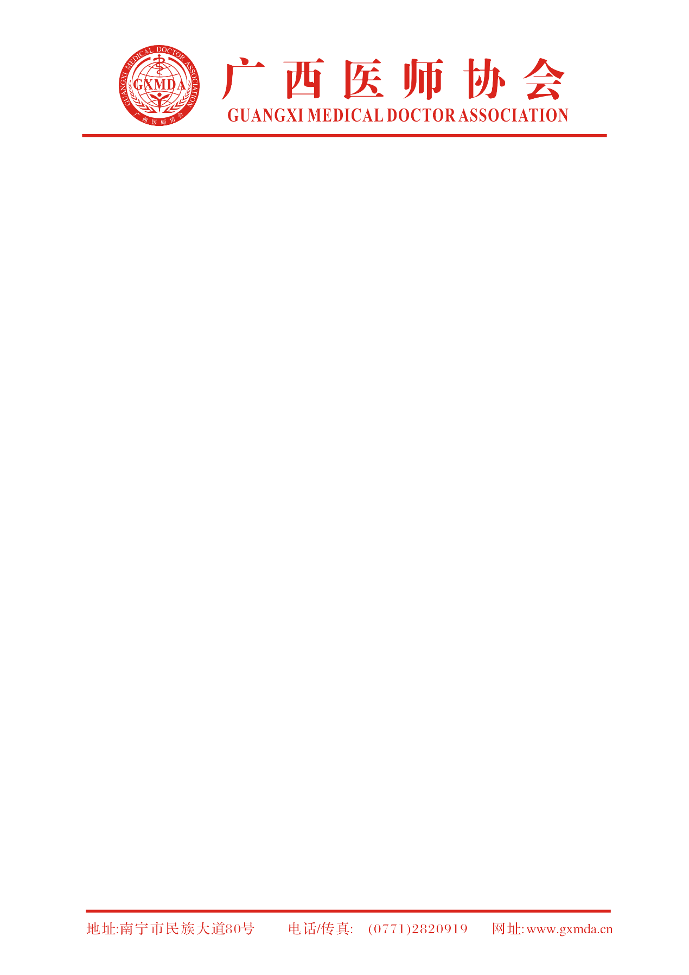

广西医师协会中西医妇产科医师分会成立大会
暨国医大师班秀文及全国名老中医陈慧侬经验学习班会议通知
桂医协函【2017】27号

全区各级医疗机构：
为进一步发挥中西医结合妇产科的优势，培育、凝聚、建强我区中西医妇产科力量，创建高层次的开放创新包容的灵活高效的区域性中西医妇产科学术交流平台，经研究，广西医师协会定于2017 年12 月15-17日召开中西医妇产科医师分会成立大会。届时，为交流推广名老中医专家学术思想和临床诊治经验，促进中医药技术的继承与发展，培养优秀的中医药人才，将同期举办“国医大师班秀文及全国名老中医陈慧侬经验交流培训班”，拟对区内各级医院及社区医院等单位的中西医临床医生进行培训。本次会议将邀请国内知名专家和学者进行本领域的专题讲座，我们衷心地期待与您相聚在美丽的南宁，携手开创广西中西医妇产科的美好未来。现将有关事项通知如下：
一、会议内容
（一）广西医师协会中西医妇产科医师分会成立大会
（二）广西医师协会中西医妇产科医师分会继续医学教育项目
（三）交流学习国医大师班秀文及全国名老中医陈慧侬经验
二、主办及协办单位：
（一）主办单位：广西医师协会、广西中医药大学第一附属医院
（二）协办单位： 广西壮族自治区人民医院、广西壮族自治区妇幼保健院、广西中医药大学附属瑞康医院、南宁市中医医院、桂林市中医医院
三、参会人员
（一）广西医师协会第一届中西医妇产科医师分会委员候选人；
（二）全区各中、西医妇产科医生；
（三）参加经验学习班的学员。
四、会议时间及地点
（一）时间：2017 年12 月16-17 日
（二）地点：广西中医药大学第一附属医院医技楼七楼第一会议室
五、报到时间及地点
（一）时间：2017年12月15日12:00-21:00，12月16日07:30-08:00
12月15日21：00以后报到者，请及时与会务组联系，以便预留床位。
（二）地点：广西南宁市铜鼓大酒店，地址：南宁市青秀区东葛路62-1号（东葛路与园湖路口广西中医药大学第一附属医院对面）酒店总台电话：0771-2286888
六、学分授予
会议正式代表可获得广西壮族自治区级继续医学教育Ⅰ类学分6分（项目编号：20171604975）
七、其他事项
（一）为合理安排住宿，请参会人员务必在2017年12月13日前回执至会务联系人邮箱E-mail：429391675@qq.com会议联系人：李善霞 15578023923 李 珊15994372919
（二）广西医师协会第一届中西医妇产科医师分会委员候选人请准时参加12月17日8：30分召开的成立大会，因故不能参会者，可委托函至会务组委派代表参加。广西医师协会联系人：宋文华 13377066003 叶馥铭13878863421
（三）会务费600元/人（依税局要求，开具发票需提供单位纳税人识别号或统一的社会信用代码，请参会代表提前准备），住宿费、交通费自理，费用回单位报销。
附件：
1、广西医师协会中西医妇产科医师分会成立大会暨国医大师班秀文及全国名老中医陈慧侬经验交流培训班日程安排表
2、广西医师协会中西医妇产科医师分会成立会议参会回执

3、广西医师协会中西医妇产科医师分会成立会议地址路线图

广西医师协会
2017年11月19日

附件1 广西医师协会中西医妇产科医师分会成立大会暨培训班日程
日 期 | 2017年12月16日（周六）
时 间 | 内 容 |  |  |  |  |  | 主持人
8:30-8:50 | 开幕式（领导致辞） |  |  |  |  |  | 林寒梅教授
8:50-9:00 | 会议留影
主题内容一 学术专题讲座
时 间 | 题 目 |  | 讲者 |  | 工作单位 |  |  |  |  | 主持人
9:00-10:00 | 憩洞、围绝经期孕难中医对策 |  | 陈慧侬  教授 |  | 广西中医药大学 |  |  |  |  | 林寒梅  教授
10:00-11:00 | 中医药治疗不孕症相关病症 |  | 金哲  教授 |  | 北京中医药大学附属东方医院 |  |  |  |  | 汤莉教授
11:00-12:00 | 子宫内膜异位症合并不孕的治疗策略及术中卵巢保护 |  | 王刚  教授 |  | 佛山市人民医院 |  |  |  |  | 黄巍教授
12:00-13:30 | 午 餐
时 间 | 题目 |  | 讲者 |  |  | 工作单位 |  |  | 主持人
13:30-14：20 | 排卵障碍型异常子宫出血的诊断和治疗 |  | 黄薇  教授 |  |  | 四川大学华西第二医院 |  |  | 白华教授
14:20-15:10 | 常见外阴疾病的识别和处理进展 |  | 李静然  教授 |  |  | 北京大学人民医院 |  |  | 胡晓霞  教授
15:10-16：00 | 异位妊娠中医诊疗方案解读 |  | 邓高丕  教授 |  |  | 广州中医药大学第一附属医院 |  |  | 罗志娟  教授
16:10-17:00 | 围绝经期综合征的中西医结合诊治 |  | 冯晓玲  教授 |  |  | 黑龙江中医药大学附属第一医院
17:00-17：50 | 子宫内膜薄性不孕的诊治思路 |  | 罗志娟教授 |  |  | 广西中医药大学附属瑞康医院 |  |  | 李善霞  教授
日 期 | 2017年12月17日（周日）
主题内容 二 成立大会
时 间 | 内 容 |  |  |  |  |  |  | 主持人
8:30-9:30 | 投票选举、宣布名单、颁发证书 |  |  | 广西医师协会 |  |  |  | 汤春园
主题内容三 学术专题讲座
时间 |  | 题 目 | 讲 者 |  |  | 单位 |  |  | 主持人
9:30-10:30 |  | 多囊卵巢综合征中西医诊治进展 | 林寒梅  教授 |  |  | 广西中医药大学第一附属医院 |  |  | 李善霞  教授
10:30-11:30 |  | 待定 | 赵仁峰  教授 |  |  | 广西壮族自治区人民医院 |  |  | 黄巍  教授
闭幕式
11:30-12:00 |  | 领导讲话、大会总结 |  |  |  |  |  |  | 林寒梅  教授

注：部分专家讲课时间段以最终调整为准
主办单位：广西医师协会、广西中医药大学第一附属医院
会议地点：广西中医药大学第一附属医院医技楼七楼第一会议室

姓 名 |  | 性别 |  |  | 年 龄 |  |  | 民 族
单位名称 |  |  |  |  | 职务职称
通讯地址
邮 编 |  |  | 联系电话
手 机 |  |  | 电子邮箱
住房要求 | □标间 □单间
备 注
附件2 广西医师协会中西医妇产科医师分会成立大会暨培训班参会回执

注：根据《关于增殖税发票开具有关问题的公告》(国家税务总局公告2017年第16号)要求，自2017年7月1日起，参会代表开发票需提供医院纳税人识别号或统一社会信用代码，请与会者提前准备。

附件3
广西医师协会中西医妇产科医师分会成立大会暨培训班地址路线图
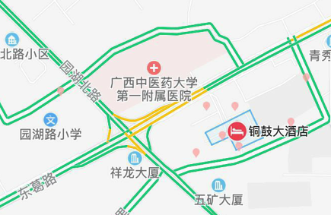

酒店位置：青秀区东葛路62-1号（东葛路与园湖路口广中医院对面）
机场：南宁吴圩机场距离酒店30.9公里，乘出租车约60分钟，120元左右可到酒店。
南宁东站：南宁东站站距离酒店10公里，乘出租车约20分钟，30元左右可到酒店。
南宁火车站：南宁火车站距离酒店3.8公里，乘出租车约15分钟，20元左右可到酒店。
酒店附近的公交站：园湖东葛路口、东葛葛村路口、中医一附院、葛村东葛路口、东葛鲤湾路口、东葛葛村路口、广电中心、东宝路、鲤湾路、竹塘平湖路口、葛村东宝路口、建政葛村路口、建政路东、园湖新竹路口、竹塘葛园路口。
公交车：206路、215路、47路、86路、8路、604路、16路、19路、1路、220路、45路环线、52路、601路、603路、705路、72路、76路、87路、91路、98路、12路、27路、30路、20路、65路、K3路、37路、85路、17路、607路等。

